Взаимодействие с «Кубанским казачьим войском за рубежом» (США).
В США сегодня представлено несколько казачьих организаций, слабо связанных друг с другом, каждая из которых претендует на представительство интересов всех казаков Америки.
Первая организация, о которой я расскажу, это «Конгресс казаков в Америке». На сайте данной организации сказано, что её целью является объединение организаций и сообществ «этнических казаков», проживающий на Североамериканском континенте. Атаманом организации является человек с именем Iegor Brun de Saint Hippolyte, владелец фешенебельного отеля в Монреале. Сайт «конгресса» выполнен на английском языке.
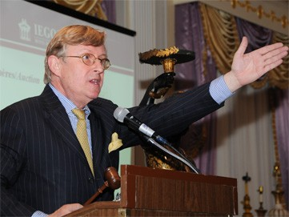
Егор Брюн де Сент-Ипполит в своём отеле
3 октября 2015 года в Пенсильвании состоялся 6-й Круг Конгресса казаков в Америке. Конгресс открылся зачитыванием приветственных обращений от администрации российских казачьих интернет-порталов «Дикое Поле» и «Шермиции». Конгресс постановил, что нужно сфокусироваться на образовании казачества, а также выбрал представителей от казаков для участия в 2016 году в мероприятиях Недели порабощённых народов в Нью-Йорке, а также в Ежегодном Съезде наций в Вашингтоне. Было отмечено, что данные мероприятия обладают невероятной важностью для сохранения казачьей идентичности. В завершении «конгресса» атаман сообщил, что «Конгресс казаков в Америке» отныне представляет интересы казаков не только из США и Канады, но и из стран Южной Америки.
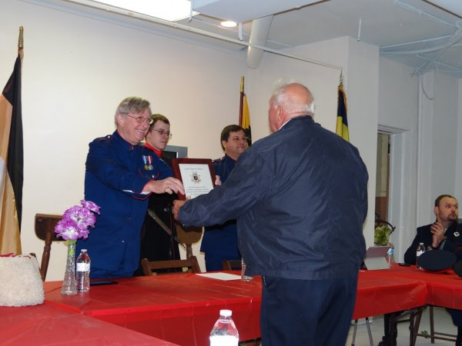
Егор Брюн де Сент-Ипполит в казачьем амплуа
В своих документах «Конгресс казаков в Америке» также заявляет, что все входящие в него организации не поддерживают Казачью партию РФ.
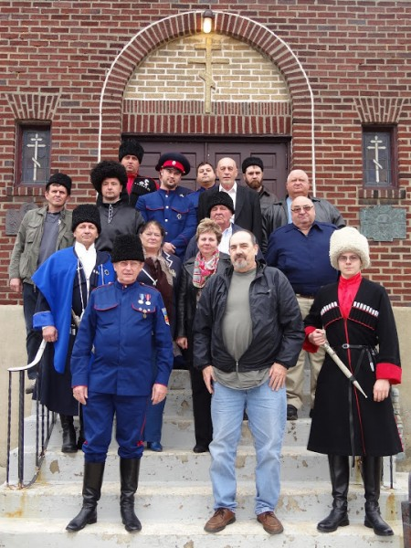
6-й Конгресс казаков в Америке
Также в США существует казачья организация «Американское казачество», возглавляемая Сергеем Цапенко – Верховным атаманом казаков Южной и Северной Америки. Цапенко заявляет, что в США проживает 8 тысяч казаков в составе 48 казачьих станиц. Занимается организация в основном вопросами развития казачьей культуры и сохранения памятников казачьей старины. В октябре 2010 г. Конгресс казаков в Америке выпустил специальное заявление, где говорилось, что С.В. Цапенко не имеет легитимного права представлять казачество Америки.
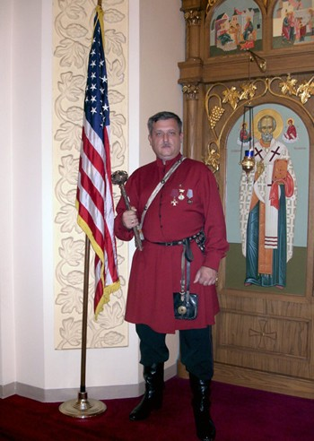
Сергей Цапенко
Почти совсем не представлена в интернете такая организация, как «Кубанское казачье войско за рубежом». Данная организация была создана ещё в 1950-е годы атаманом-коллаборационистом В.Г. Науменко в штате Нью-Джерси (где тогда была организована вольная общеказачья станица «Новая Кубань»). В данный момент атаманом организации является Александр Певнев – сын белоэмигрантов, сотрудничавших с нацистами. Певнев участвовал в возвращении в Россию регалий Кубанского казачьего войска, за что был награждён орденом Дружбы. А. Певнев активно участвует в различных мероприятиях, проводимых «Кубанским казачьим войском» в Краснодарском крае.
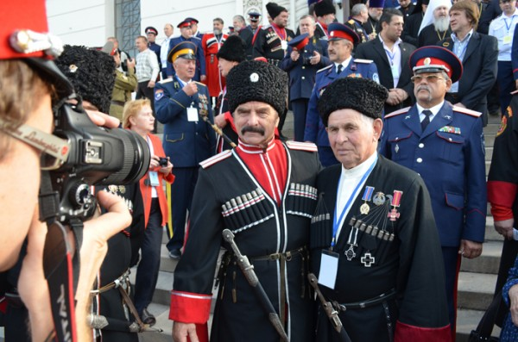
Александр Певнев (справа)
Последняя казачья организация в США, о которой мы упомянем, - это «Казачий народный союз», атаманом которого является Станислав Холодков. Организация занимается культурно-просветительской деятельностью, но при этом на главной странице своего сайта заявляет, что казаки – это народ.
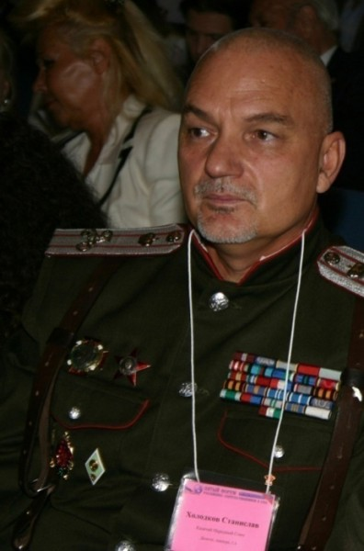
Станислав Холодков
Этим перечнем исчерпывается круг казачьих организаций, действующих сегодня в США. Как мы видим, здесь есть некое «разделение» труда. «Конгресс казаков в Америке» работает в основном на официальные мероприятия внутри США, представляя на них казачество как "репрессированный народ". «Казачий народный союз» и «Американское казачество» действуют в основном в культурной сфере (при этом у лидера второй организации есть некие проблемы с официальным статусом и легитимностью в среде казачества). Единственной организацией, как-то влияющей на ситуацию в России является «Кубанское казачье войско за рубежом». И, учитывая, что его лидер является сыном коллаборационистов и завязан на соответствующие эмигрантские круги, влияние это может быть не самым позитивным. В самом США, впрочем, отношение к нему крайне некомплиментарное из-за того, что он увёз важные для многих в Америке реликвии в «тоталитарную Россию».

